

Република Србије
МИНИСТАРСТВО ФИНАНСИЈА
И ПРИВРЕДЕ
Управа за трезор
Сектор за информационе технологије

УПУТСТВО ЗА ПОПУЊАВАЊЕ ОБРАСЦА СА ПОДАЦИМА О ОБАВЕЗАМА И ИЗМИРЕЊУ ОБАВЕЗА

Образац за попуњавање података о обавезама и измирењу обавеза се попуњава и доставља организационим јединицама Управе за трезор када корисник буџетских средстава није у могућности да формира XML фајл са подацима.
Образац који се користи за формирање фајла за електронско достављање података (у XML формату) је урађен као Excel табела, под називом RINO.xls.

Формирање података помоћу EXCEL обрасца

Прописани Excel образац за унос података је са два листа (Sheet-a):
- Лист Obavezа где се уносе улазни подаци о обавезама, исправке и отказивања унетих обавезама
- Лист Izmirenje где се уносе подаци о измирењима унетих обавеза, исправке и отказивања унетих измирења обавеза

- Лист Obavezе

Кликом на лист Obavezе добијате табелу за унос података о обавезама на којој се налазe функцијска дугмад :
- Import (CTRL-i) – импортују се подаци о обавезама из XML фајла, уколико се припрема података врши из других система по дефинисаној XSD шеми за обавезе.
- Eksport (CTRL-e) – кликом на ово дугме експортују се попуњени подаци о обавезама у XML фајл
- Očisti – кликом на ово дугме бришу се сви претходно унешени подаци у табелу

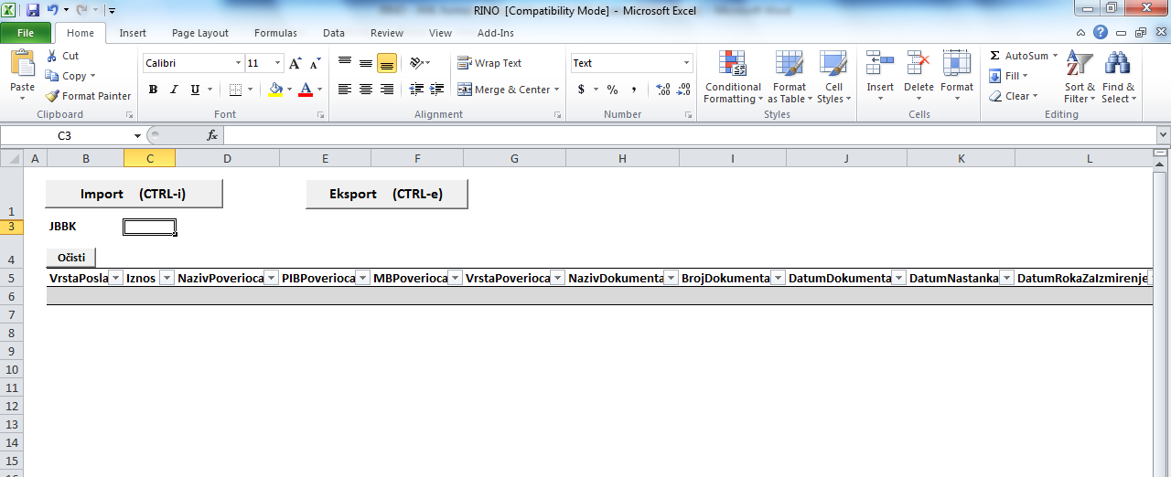

Подаци који се уносе за обавезе :

ЈББК – јединствени број буџетског корисника
VrstaPosla – U за унос нових обавеза, I за испраке унетих обавеза, O за отказивање
Iznos - уноси се износ обавезе са децималом тачком
NazivPoverioca – уноси се назив повериоца
PIBPoverioca – ПИБ повериоца дужине 9 места
MBPoverioca – Матични број повериоца, правно лице дужине 8 места
VrstaPoverioca – уноси се 0
NazivDokumenta – текстуални податак
BrojDokumenta – текстуални податак
DatumDokumenta – датум са документа уноси се у формату ГГГГ-ММ-ДД
DatumNastanka - датум пријема документа од када тече обавеза, ГГГГ-ММ-ДД
DatumRokaZaIzmirenje – датум измирења обавезе, у формату ГГГГ-ММ-ДД. Уколико се не унесе, програм аутоматски учитава датум који ће бити 45 дана од DatumNastanka
RazlogIzmene – уноси се коментар код измене или отказивања обавезе

Сви подаци морају да се унесу осим разлога измене.

Када се заврши унос података о обавезама, кликом на дугме Eksport (CTRL-e) формира се XML фајл под називом :

RINO_JBBK_оbaveze_GGGGMMDD_XXXXXXXX

Где је : RINO - Фиксни текст
JBBK - Јединствени број буџетског корисника
obaveze - Фиксни текст
GGGGMMDD – година, месец и дан формирања фајла
XXXXXXXX – системско време формирања XML фајла са рачунара, у формату како је сетовано време у “Region and Language“

Учитавање овог фајла је кроз WEB апликацију RINO.

Постоје контроле код формирања XML фајл и уколико нису тачнo унети подаци јавља се порука, а детаљи о грешци добијају се кликом на Details (нпр. ако податак за датум документа није попуњен) :
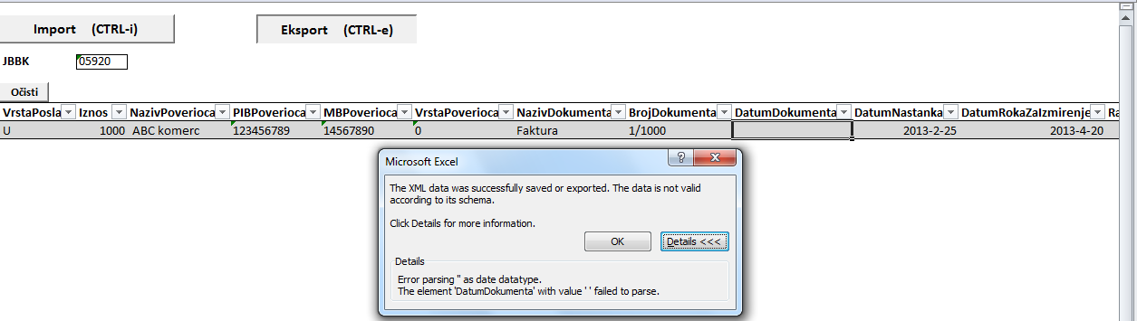

Програм ће у овој верзији и поред грешке, ако се кликне на ОК, да формира XML фајл.

Потребно је исправити податак и поново кликнуте на Eksport (CTRL-e). Појавиће се порука да је формиран XML фајл са подацима о обавезама. који треба учитати кроз WEB апликацију RINO. Кликнути на ОК.

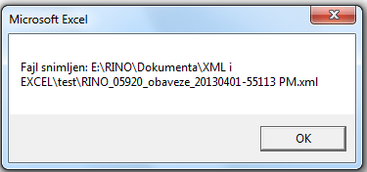

Програм формира XML фајл под називом

RINO_JBBK_оbaveze_GGGGMMDD-XXXXXXXX у фолдеру где се налази Excel образац који треба учитати кроз WEB апликацију RINO.

- Лист Izmirenje

Поступак за унос података о измирењу обавеза :

- За формирање XML фајла са подацима о измирењима, прво се из WEB апликације RINO, врши формирање XML фајла са подацима о свим унешеним неизмиреним обавезама за одређеног буџетског корисника (ЈББК), са подацима који тачно дефинишу унету обавезу у бази (JBBK, Vrstaposla, Id – једнозначна ознака обавезе у бази, BrojDokumenta, NazivDokumenta, PIBPoverioca и Iznos obaveze).
- Тако формиран XML фајл се импортује у EXCEL образац у лист Izmirenje.
- Извршава се унос осталих података о измирењу у реду са подацима о обавези. Избрисати податке из табеле о обавезама за која нису извршена измирења.
- Кликом на дугме за експорт података о измирењу обавеза, формира се нови XML фајл за учитавање кроз WEB апликацију RINO.

На листу Izmirenje налазe се функцијска дугмад :

- Import (CTRL-i) – импортују се подаци о свим неизмиреним обавезама из XML фајла, претходно формиран из WEB апликације RINO, који садржи податке JBBK,Vrstaposla, Id - једнозначна ознака обавезе у бази, BrojDokumenta, NazivDokumenta, PIBPoverioca и Iznos
- Eksport (CTRL-e) – кликом на ово дугме експортују се попуњени подаци о измирењима у XML фајлу за учитавање кроз WEB апликацију апликацију RINO
- Očisti – кликом на ово дугме бришу се сви претходно унети подаци у табели

Креирање XML са подацима о неизмиреим обавезама из WEB апликације RINO :
Прво се на WEB апликацији RINO кликне на „Преглед“, затим на знак + на избору Подешавање критеријума претраге где се бирају „Неизмирене обавезе“ за унети ЈББК а затим се кликне на „Потврди“. Ако постоје неизмирене обавеза програм ће их излистати и појавиће се дугме „XML документ са неизмиреним обавезама“ на које треба кликнути.

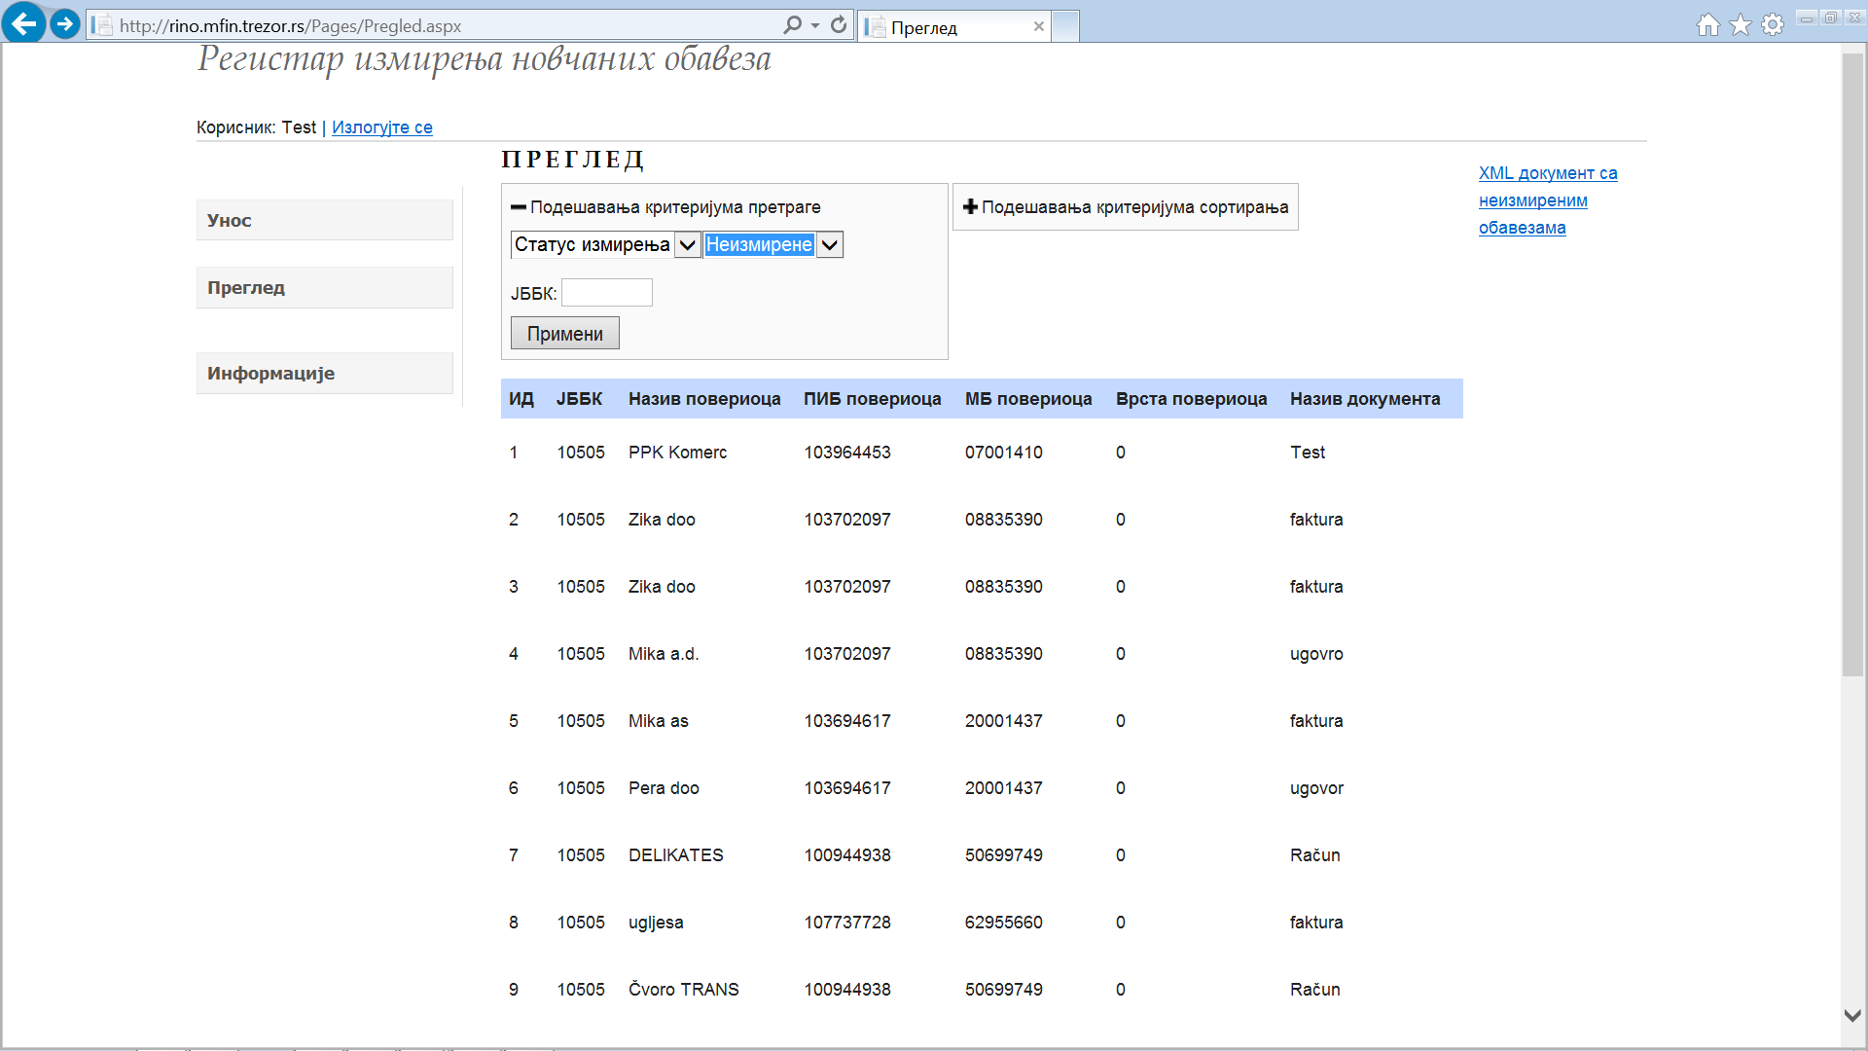

Добија се дијалог бокс са кога се може отворити формирани XML фајла са „Open“ или сачува на диску са “Save” под називом

Izmirenje-JBBK-GGGG-MM-DD.xml

Где је: JBBK - јединствени број буџетског корисника
GGGG-MM-DD - година, месец, дан – датум формирања XML фајла

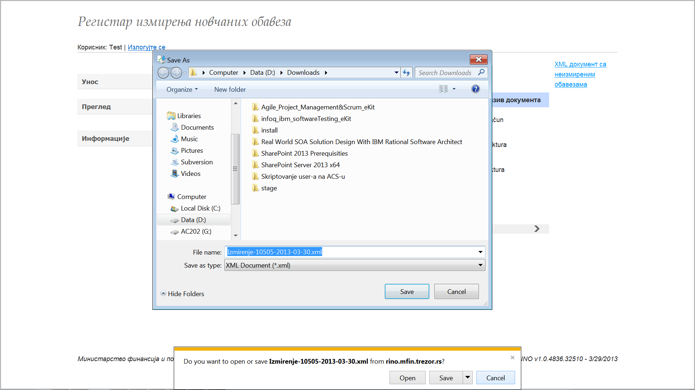

Формирани XML, са подацима о обавезама из базе садржи следеће податке:

ЈББК – јединствени број буџетског корисника попуњава се из базе
VrstaPosla – попуњава се са „U“, за унос нових измирења. Уколико се уносе измене података већ унетих измирења уноси се „I“ , за отказивање унетих измирења „O“
Id – једнозначна ознака за унету обавезе, попуњава се из базе
BrojDokumenta – текстуални податак, попуњава се из базе
NazivDokumenta – текстуални податак, попуњава се из базе
PIBPoverioca – ПИБ повериоца на 9 места, попуњава се из базе
Banka - шифра банке исплатиоца са налога измирења из платног промета, уноси се – дужина 3 карактера
RekPodZaRek - Податак за рекламацију са налога измирења из платног промета, уноси се –дужине до 16 карактера
DatumIzmirenje – датум измирења обавезе са налога из платног промета, уноси се у формату ГГГГ-ММ-ДД
Iznos - износ измирења обавезе са децималном тачком, попуњава се из базе
RazlogIzmene – уноси се коментар код измене измирења или отказивања измирења

-------------------------------------------------------------------------------------------
Објашњење за унос податка за рекламацију:

Подаци који се уносе су Banka, RekPodZaRek, DatumIzmirenje и битно је да се тачно унесу јер ће WEB апликација RINO код учитавања XML фајла измирења да проверава из архиве платног промета да ли је налог са тим податком за рекламације извршен.

Укупна дужина податка за рекламацију који се приказује на ИЗВОДУ рачуна је до 25 карактера:

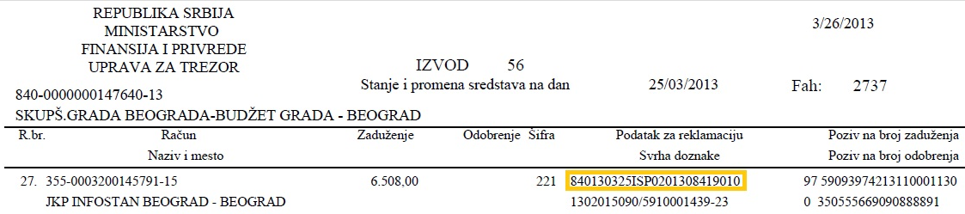

У овом примеру податак за рекламацију је : 840130325ISP0201308419010

Структура податка за рекламацију : БББГГММДДХХХХХХХХХХХХХХХХ где су

БББ - Банка задужења дужине 3 места, у овом примеру 840
ГГММДД – датум извршеног плаћања дужине 6 места (година, месец, дан) – у овом примеру 130325
ХХХХХХХХХХХХХХХХ – идентификација налога дужине до 16 места – у овом примеру ISP0201308419010

Потребно је при попуњавању података у табелу да се попуне следећа поља :

Banka - Банка задужења дужине 3 из податка за рекламацију – у овом примеру 840
ReklPodZaRek - Идентификација налога дужине до 16 из податка за рекламацију – у овом примеру ISP0201308419010
DatumIzmirenja - Датум извршеног плаћања дужине 10 места у формату ГГГГ-ММ-ДД – у овом примеру треба унети 2013-03-25
-------------------------------------------------------------------------------------------

Сви подаци морају да се унесу осим разлога измене.

Кликом на дугме за импорт података о измирењима обавеза Import (CTRL-i) на листу Izmirenje, отвара се прозор за учитавање горе наведених података формираних из WEB апликације RINO о свим унетим обавезама које нису измирене. XML фајл из кога се врши учитавање података формиран је под називом :

Izmirenje-JBBK-GGGG-MM-DD.xml

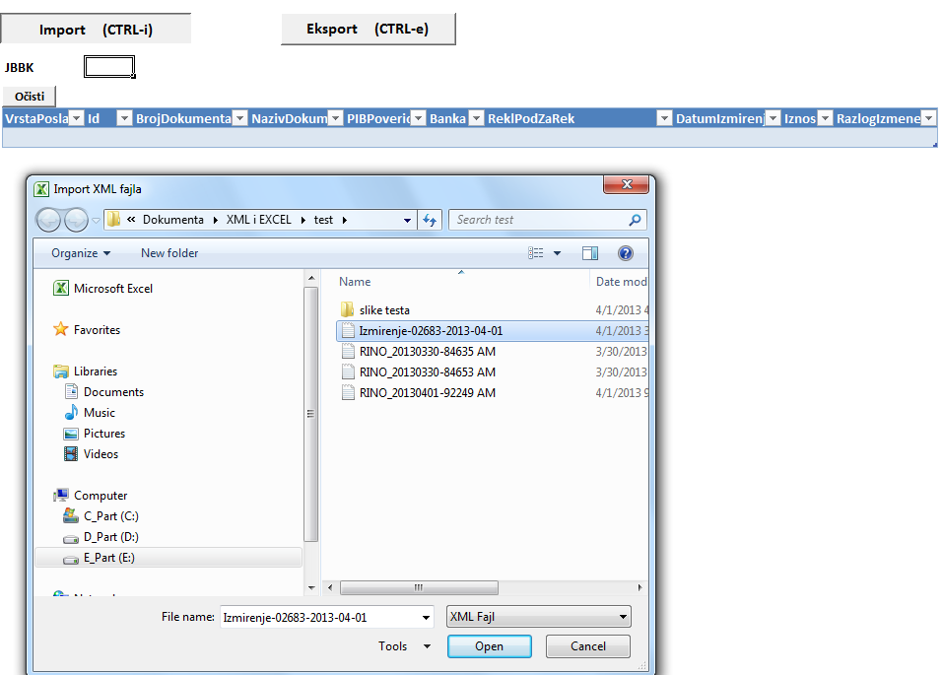

Кликом на изабрани XML фајл и дугме Open, учитавају се подаци о неизмиреним обавезама у EXCEL табелу на листу за унос података о измиреним обавеза.

Уколико постоји више евидентираних обавеза у бази, уносе се подаци само за извршена измирења обавеза. Подаци о осталим обавезама које нису измирене треба да се избришу из табеле. Када се учитају подаци о обавезама у табели се приказују подаци (на пример) :

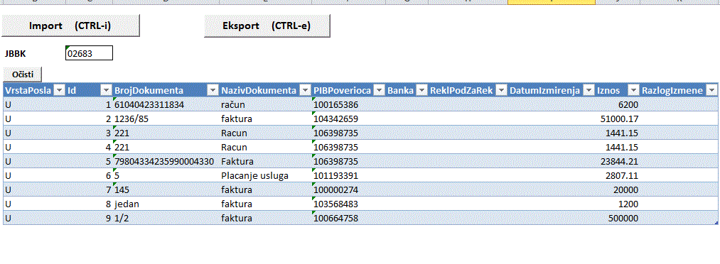
У табели су попуњени подаци о обавезама из базе : JBBK, Vrstaposla, Id, BrojDokumenta, NazivDokumenta, PIBPoverioca и Iznos обавезе.

Када се попуне подаци за обавезе које су измирене, (нпр. За Id=2 и Id=6) :
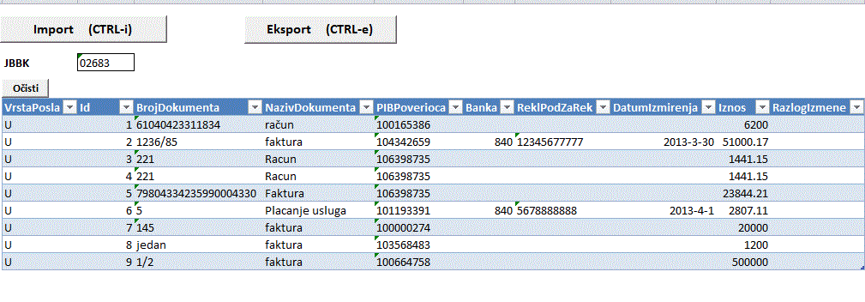
Врши се брисање осталих података о обавезама које нису извршене. Кликне се на филтер код податка DatumIzmirenja, дечекира се Select All, чекира се Blanks и кликне на OK.

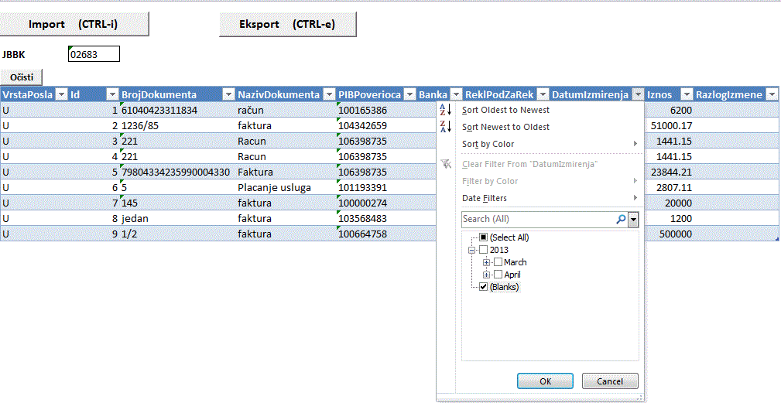
Добијају се сви редови са не попуњеним датумом измирења, обележе се сви подаци у тим редовима, уради се десни клик на обележеним подацима и избришу се са кликом на Delete и Entire Sheet Row.

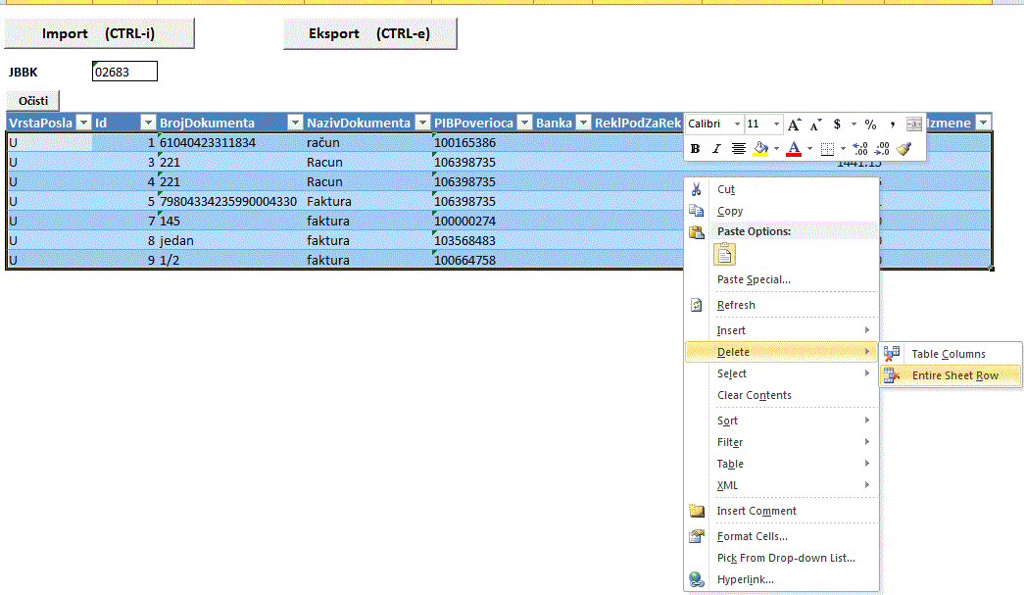

После се на филтеру за датум измирења чекира Select All и добију се само измирења са попуњени подаци :

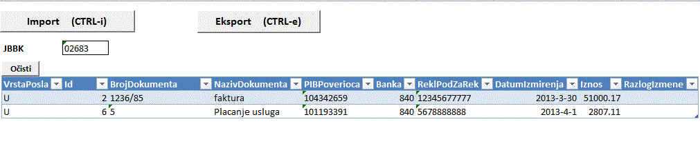

Када се заврши унос података о измирењима, кликом на дугме Eksport (CTRL-e) формира се XML фајл под називом :

RINO_JBBK_Izmirenja_GGGGMMGG_XXXXXXXX

Где је : RINO - Фиксни текст
JBBK - Јединствени број буџетског корисника
Izmirenja - Фиксни текст
GGGGMMGG – година, месец и дан формирања фајла
XXXXXXXX – системско време формирања XML фајла са рачунара, у формату како је сетовано време у “Region and Language“

Учитавање овог фајла са подацима о измирењу је кроз WEB апликацију RINO.

Постоје контроле код формирања XML фајл из EXCEL табеле и уколико нису тачнo унешени подаци јавља се порука о грешкама. Кликом на Details (нпр. ако податак за датум измирења није у формату ГГГГ-ММ-ДД ) :
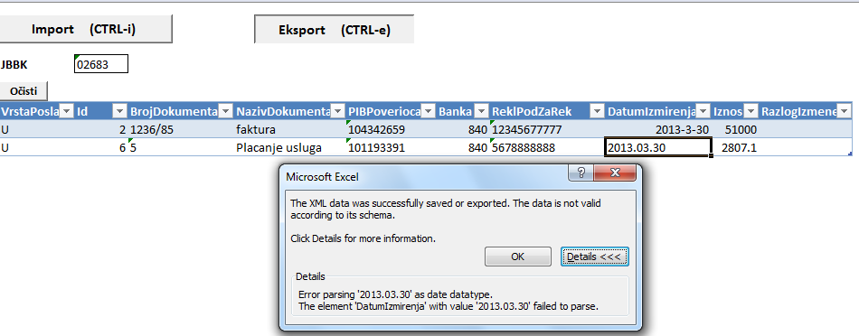

Програм ће у овој верзији и поред грешке, ако се кликне на ОК, да формира XML фајл.

Потребно је исправити податак и поново кликнуте на Eksport (CTRL-e). Појавиће се порука да је формиран XML фајл са подацима о измирењима, кога треба учитати кроз WEB апликацију RINO.

Програм ће приказати поруку да је формиран XML фајл у фолдеру где се налази Excel образац.

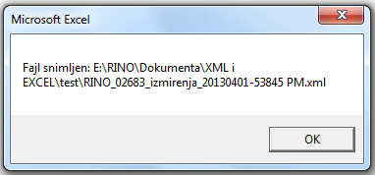

Подешавање Excel-а за рад са обрасцем РИНО

Подешавања за Excel 2003

Уколико се при обради података на обрасцу РИНО појави порука Excel-а :

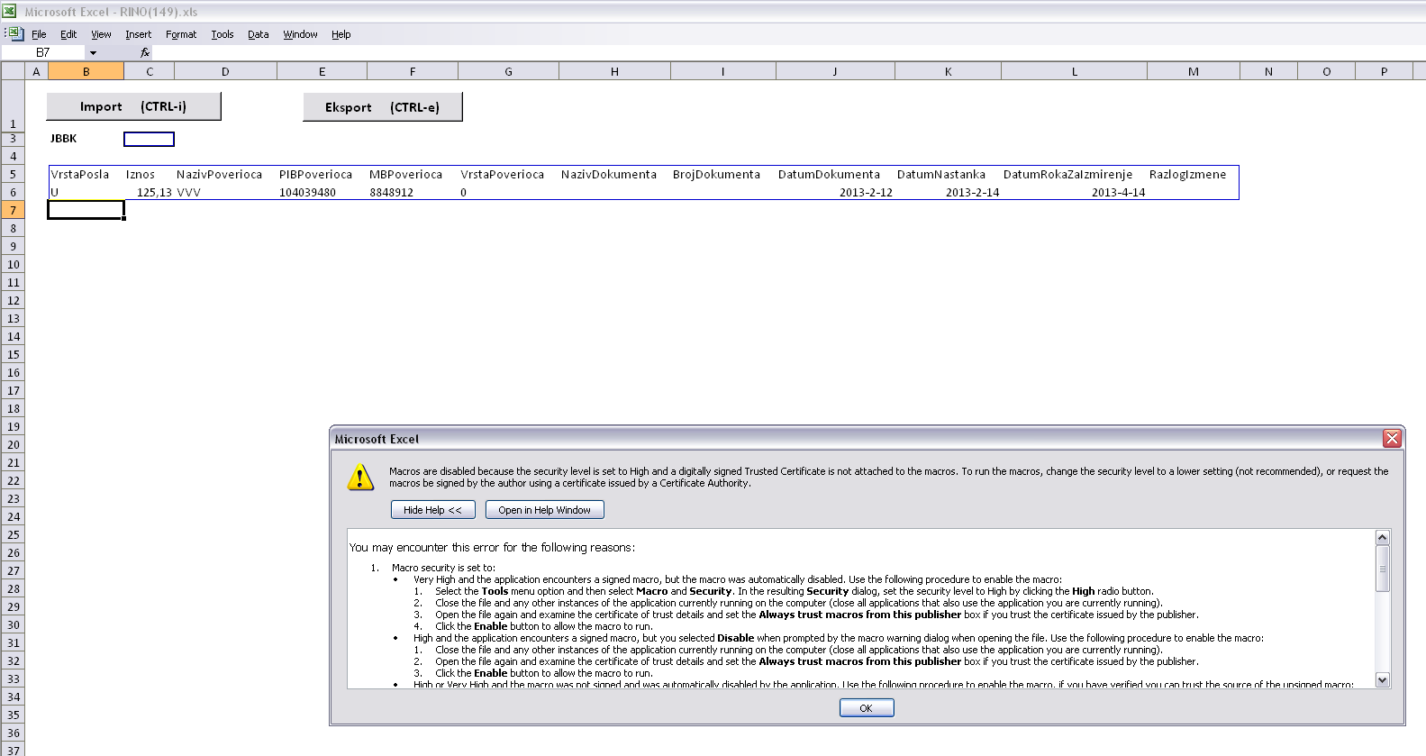

Потребно је извршити подешавање опција EXCEL 2003. Kликните на OK на поруци о грешци.
Кликнути на toolbar-u на Tools, изабрати Macro, па Security.

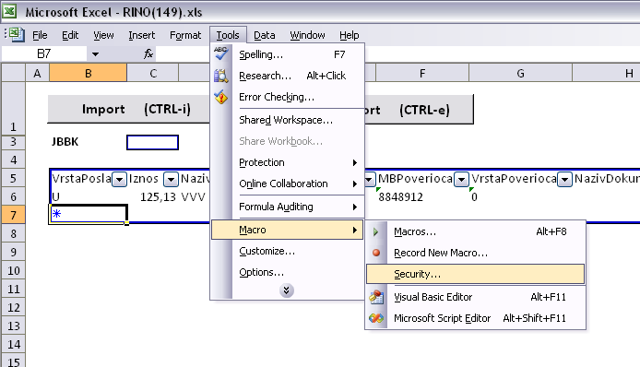

Чекирати опцију Low (not recommended) и кликните на OK.

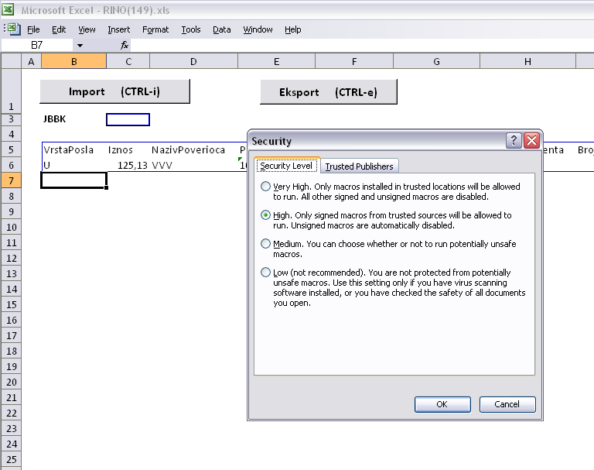

Подешавања за Excel 2007

Уколико се појави порука при формирању XML фајла са Eksport (CTRL-e)

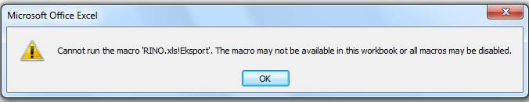

То значи да је потребно извршити сетовање у Macro settings.
На табели Excel 2007 , кликнути на дугме Excel options.

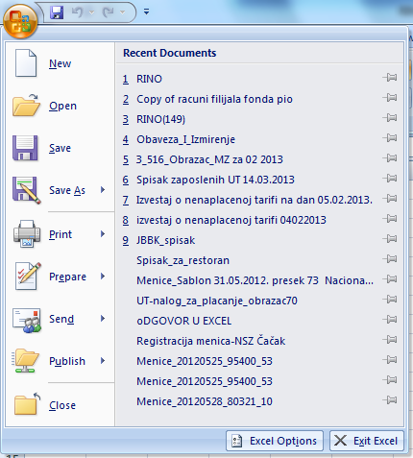

Изабрати Trust center и кликнути Trust center settings.

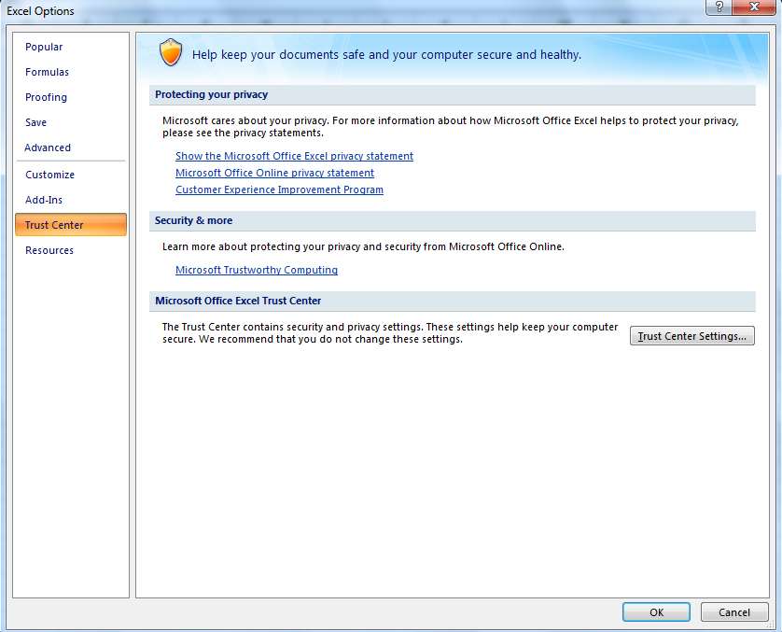

Изабрати Macro Settings и чекирати Enable all macros.

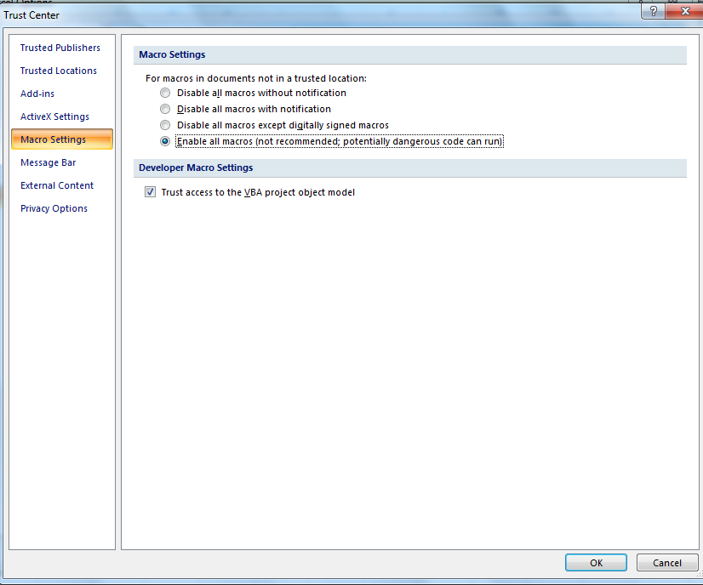

Затворити са ОК.

Подешавања за Excel 2010

Потребно је извршити сетовање у Macro settings.
На табели Excel 2010, кликнути на лист File и изабрати Option:

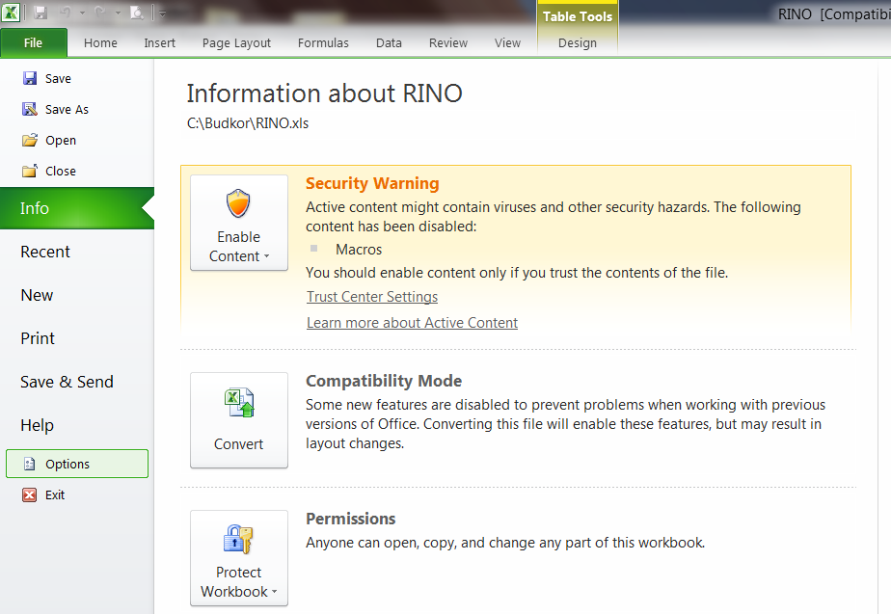

Изабрати Trust center и кликнути Trust center settings.

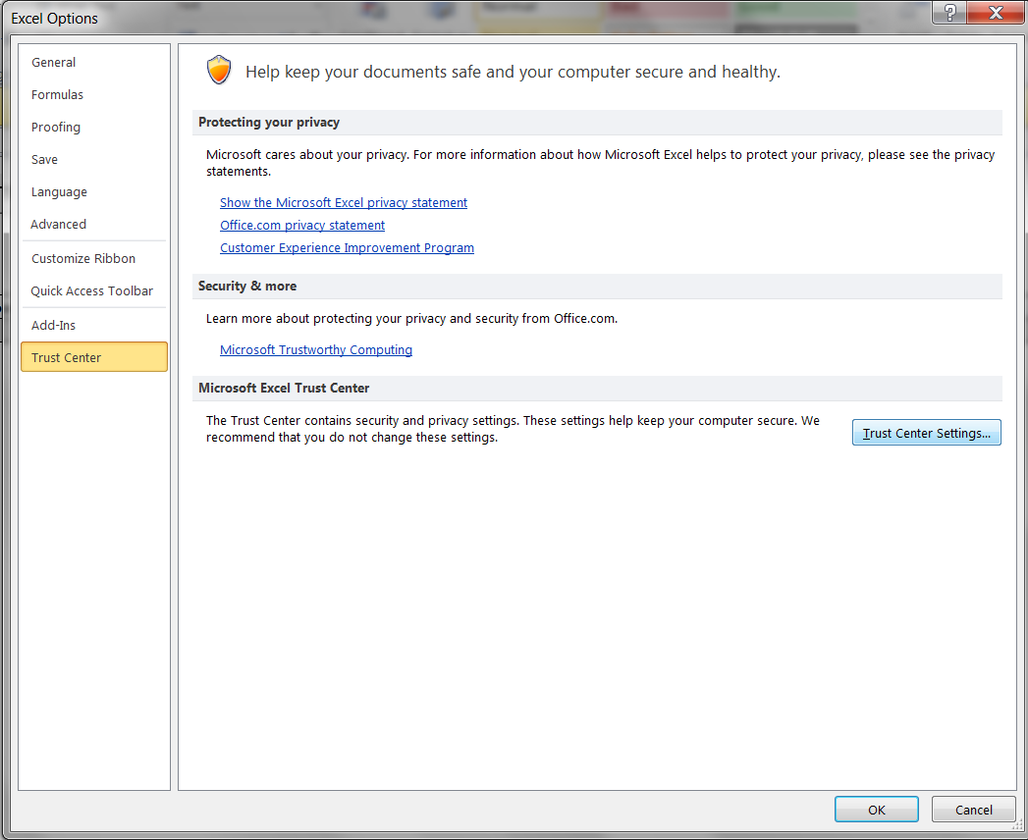

Изабрати Macro Settings и чекирати Enable all macros.

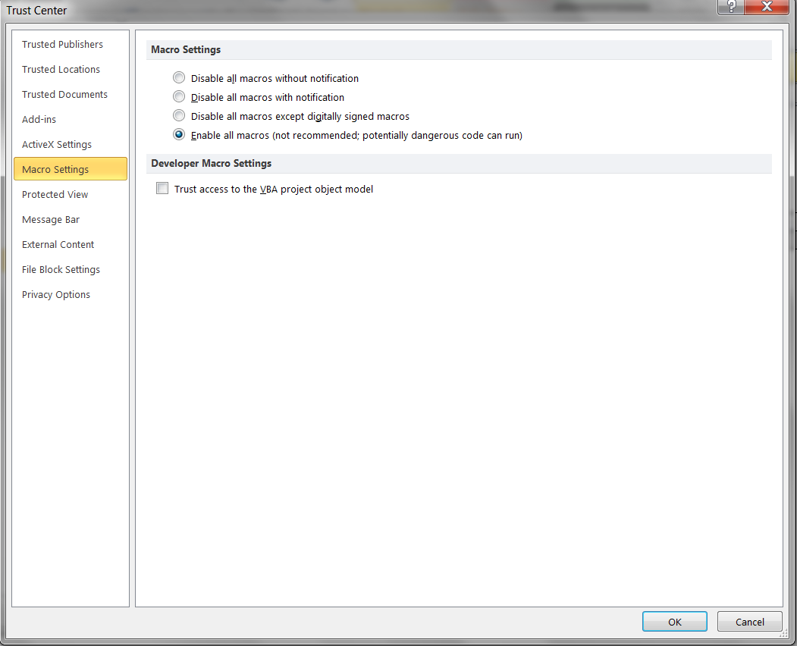

Затворити са ОК.

